Информация о событийных мероприятиях, проводимых в культурно-досуговых учреждениях Тайшетского района во 2 квартале 2019г
№ | Наименование мероприятия | Дата проведения мероприятия | Место проведения  (адрес) | Краткое описание мероприятия | Ответственный
1 | Районный конкурс-выставка детского творчества детей с ограниченными возможностями "Нам через сердце виден мир" | 08 – 12 апреля | Иркутская обл.,  г.Тайшет, ул.Мира,4 Межпоселенческий Районный Дом культуры «Юбилейный» | Выявление и поддержка творческих детей с ограниченными возможностями | Директор Радионова В.Е.  Тел:2-63-66
 | 55 лет со дня открытия МКУК ЦД "Сибирь" | 20 апреля | Иркутская обл.,  г.Тайшет, п. Юрты  МКУК ЦД "Сибирь" | Праздничная концертная программа к юбилею ЦД | Директор Мусихина О.В. тел:89025768806
2 | Творческий вечер, посвященный 45-летию Народного хора "Русские напевы"  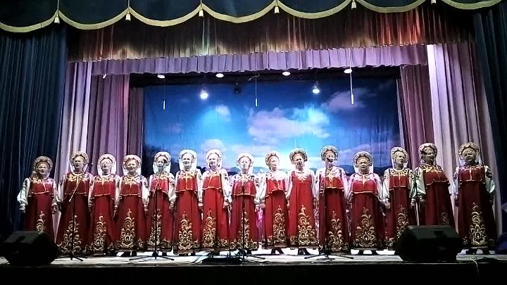 | 23 апреля | Иркутская обл.,  г.Бирюсинск,  ЦКиД "Надежда" | Концертная программа народного хора "Русские напевы" | Директор Ляуданскене М.А.  Тел: 89642250529
3 | Районная выставка декоративно-прикладного творчества "Пасхальный сувенир"  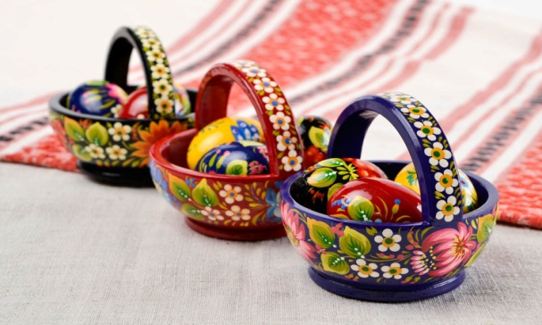 | 26-27 апреля | Иркутская обл.,  г.Тайшет, ул.Мира,4 Межпоселенческий Районный Дом культуры «Юбилейный» | Выставка традиционных народных ремесел, бытующих на территории Тайшетского района | Директор Радионова В.Е.  Тел:2-63-66
 | 100- я региональная выставка детского художественного творчества "Сибирь моя – Душа моя"  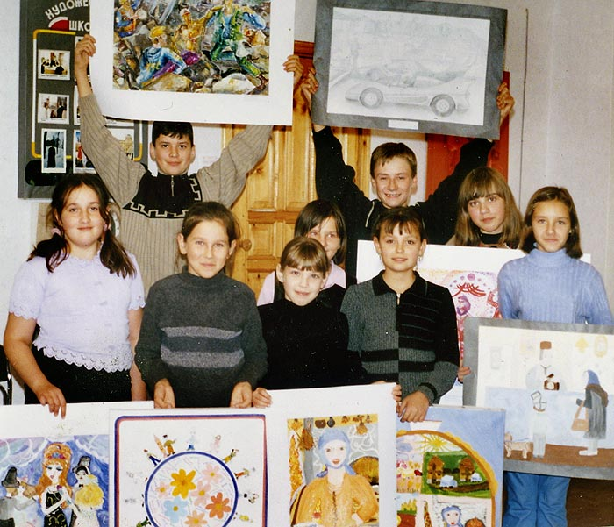 | 26-30 апреля | Иркутская обл.,  г.Тайшет, ул.Мира,4 Межпоселенческий Районный Дом культуры «Юбилейный» | Выставка творческих работ учащихся Детской художественной школы | Директор Радионова В.Е.  Тел:2-63-66  Директор Мантузова И.А.  Тел:89027641661
4 | Праздничная концертная программа "Живи, цвети – победный май"  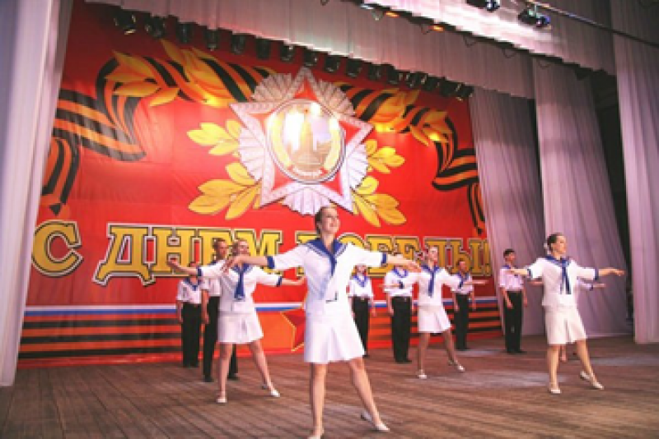 | 08 мая 18-00 | Иркутская обл.,  г.Тайшет, ул.Мира,4 Межпоселенческий Районный Дом культуры «Юбилейный» | Праздничная программа | Директор Радионова В.Е.  Тел:2-63-66
 | Концерт, посвященный Дню независимости России "Нет лучше России"  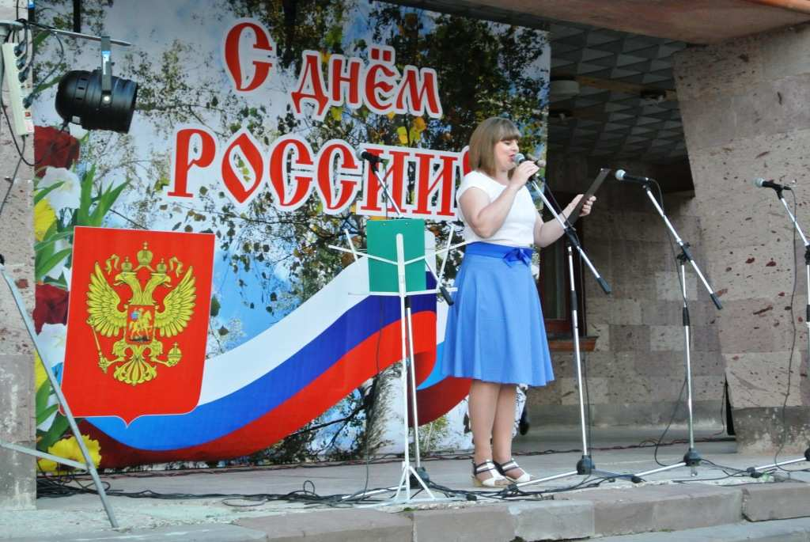 | 10 июня 18-00 | Иркутская обл.,  г.Тайшет, ул.Мира,4 Межпоселенческий Районный Дом культуры «Юбилейный» | Праздничная программа | Директор Радионова В.Е.  Тел:2-63-66

